TUẦN 5
CHỦ ĐỀ 1: MÁY TÍNH VÀ EM
BÀI 3: MÁY TÍNH VÀ EM (T1)
I. YÊU CẦU CẦN ĐẠT
1. Kiến thức, kĩ năng.
Sau bài này, HS sẽ:
- Nhận diện và phân biệt được hình dạng thường gặp của những máy tính thông dụng cùng các bộ phận cơ bản (màn hình, thân máy, bàn phím, chuột).
- Nêu được sơ lược về chức năng của thân máy, bàn phím, chuột, màn hình và loa. Nhận biết được màn hình cảm ứng của máy tính bảng, điện thoại thông minh, … cũng là thiết bị tiếp nhận thông tin vào.
- Sử dụng và quản lí các phương tiện công nghệ thông tin và truyền thông.
- Nhận diện, phân biệt được hình dạng và chức năng của các thiết bị kĩ thuật số thông dụng. Bước đầu hình thành và phát triển năng lực ứng xử trong môi trường số.
2. Năng lực.
- Năng lực giao tiếp, hợp tác: Thảo luận để thực hiện các nhiệm vụ học tập.
- Năng lực giải quyết vấn đề và sáng tạo: Sử dụng các kiến thức đã học ứng dụng vào thực tế, tìm tòi, phát hiện giải quyết các nhiệm vụ trong cuộc sống.
3. Phẩm chất.
- Nhân ái: Yêu thương đoàn kết với bạn bè, giúp đỡ bạn trong học tập.
- Chăm chỉ: Chăm học, chăm làm, hăng say học hỏi và nhiệt tình giơ tay phát biểu bài.
- Trung thực: Sẵn sàng nói lên ý kiến của mình khi bạn học sử dụng sai mục đích của máy tính.
- Trách nhiệm: Có trách nhiệm bảo vệ, giữ gìn máy tính.
*HSKT: Nhận diện và phân biệt được hình dạng thường gặp của những máy tính thông dụng cùng các bộ phận cơ bản (màn hình, thân máy, bàn phím, chuột).
II. PHƯƠNG TIỆN DẠY HỌC
1. Đối với GV: Máy tính, tivi, bài giảng điện tử.
2. Đối với HS: SGK, bút, vở ghi bài.
III. CÁC HOẠT ĐỘNG DẠY – HỌC
Hoạt động của giáo viên | Hoạt động của học sinh | HTHSY/  KT
1. KHỞI ĐỘNG (5’)
a. Mục tiêu: HS nói được tên các bộ phận của máy tính để bàn mà em biết. HS kể được càng nhiều càng tốt.
b. Cách thức tiến hành:
- GV chia lớp thành 2 nhóm chơi và tổ chức trò chơi “Ai nhanh – Ai đúng”  - Luật chơi: Trong 3 phút, GV yêu cầu HS kể tên các bộ phận của máy tính để bàn. Bạn đằng sau không được kể tên những bộ phận của các bạn đã kể hoặc nhóm khác đã kể. Trò chơi kết thúc khi hết giờ hoặc 1 bạn nói sai tên bộ phận máy tính.  - GV giới thiệu những bộ phận cơ bản của máy tính và khen thưởng nhóm chiến thắng.  - GV nhận xét, đánh giá.  - GV dẫn dắt HS vào bài: Để hiểu rõ hơn về các bộ phận và vai trò của các bộ phận đó, chúng ta cùng tìm hiểu bài học ngày hôm nay – Bài 3: Máy tính và em. | - HS lắng nghe, quan sát.  - HS trao đổi các nội dung GV đưa ra trước lớp.  - HS báo cáo kết quả, nhận xét các nhóm khác. | Cùng tham gia
2. HÌNH THÀNH KIẾN THỨC (17’)
1. Các bộ phận cơ bản của máy tính để bàn. (9’)
Hoạt động 1. Các bộ phận cơ bản của máy tính để bàn.
a. Mục tiêu:
- HS nhận diện và phân biệt được hình dạng thường gặp của những máy tính thông dụng cùng các bộ phận cơ bản (màn hình, thân máy, bàn phím, chuột).
- HS nêu được các chức năng cơ bản của thân máy, màn hình, chuột, bàn phím, loa.
b. Cách tiến hành
- GV giới thiệu lại các bộ phận của máy tính để bàn HS đã kể trong trò chơi Khởi động.  - GV yêu cầu HS trả lời câu hỏi: Em hãy gọi tên các bộ phận cơ bản của máy tính để bàn được đánh số trong Hình 8.  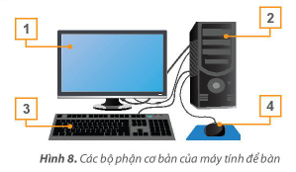  - GV chia lớp thành các nhóm nhỏ, thảo luận và trả lời câu hỏi: Em hãy cho biết các chức năng của từng bộ phận cơ bản của máy tính.  - GV mời đại diện 1-2 nhóm trình bày kết quả. Các nhóm khác lắng nghe, nhận xét, bổ sung.  - GV nhận xét, đánh giá.  - GV yêu cầu một bạn đứng dậy đọc to phần Hoạt động đọc trong SGK – tr.14.  - GV mở rộng thông tin: Máy tính còn có các thiết bị khác kèm theo như loa để phát âm thanh từ máy tính.  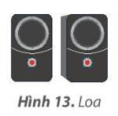  - GV yêu cầu HS trả lời câu hỏi: Máy tính giúp em làm những công việc gì?  - GV nhận xét và đánh giá.  - GV kết luận: Máy tính để bàn có các bộ phận cơ bản là thân máy, màn hình, bàn phím và chuột.  - GV yêu cầu HS trả lời câu hỏi trắc nghiệm:  1. Các bộ phận cơ bản của máy tính để bàn là:  A. Màn hình, máy in, bàn phím.  B. Màn hình, bàn phím, thân máy, chuột.  C. Thân máy, loa, bàn phím  2. Bộ phận nào sau đây của máy tính dùng để nhập thông tin?  A. Màn hình  B. Bàn phím  C. Thân máy  - GV mời đại diện 1-2 HS trả lời. HS khác lắng nghe, nhận xét. | - HS trả lời:  1. Màn hình  2. Thân máy  3. Bàn phím.  4. Chuột  - HS chia thành các nhóm nhỏ và thảo luận.  - Các nhóm trả lời:  + Thân máy: điều khiển mọi hoạt động của máy tính.  + Màn hình: hiển thị kết quả làm việc của máy tính.  + Bàn phím: gửi tín hiệu vào máy tính.  + Chuột: điều khiển máy tính thuận tiện hơn.  - HS lắng nghe và tiếp thu  - HS đọc nhẩm theo bạn.  - HS lắng nghe  - HS trả lời: Máy tính giúp em:  + Học tập các môn học như Toán, Tiếng Anh, Tiếng Việt,…  + Giúp em vẽ tranh, xem phim, nghe nhạc,…  - HS lắng nghe, tiếp thu.  - HS lắng nghe và ghi nhớ.  - HS trả lời:  1. Đáp án B.  2. Đáp án B  - HS lắng nghe, tiếp thu. | Cùng thảo luận nhóm.
2. Một số loại máy tính thông dụng khác. (8’)
Hoạt động 2: Nhận biết các bộ phận của máy tính xách tay.
a. Mục tiêu:
- HS biết được các bộ phận cơ bản (thân máy, màn hình, chuột, bàn phím) trong các thiết bị thông dùng như máy tính xách tay, máy tính bảng và điện thoại thông minh.
- HS nhận biết được màn hình cảm ứng của máy tính bảng, điện thoại thông minh,… cũng là thiết bị tiếp nhận thông tin vào.
b. Cách tiến hành
- GV giới thiệu máy tính xách tay đã chuẩn bị từ trước với học sinh.  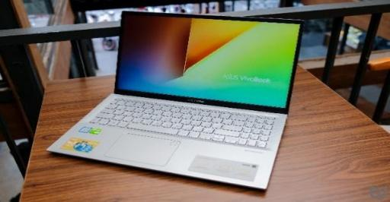  - GV yêu cầu HS quan sát Hình 14 và trả lời câu hỏi: Em hãy quan sát Hình 14 và ghép các cụm từ thân máy, màn hình, chuột, bàn phím tương ứng với các bộ phận được đánh số của máy tính xách tay. Em hãy chỉ ra hai đặc điểm khác so với máy tính để bàn.  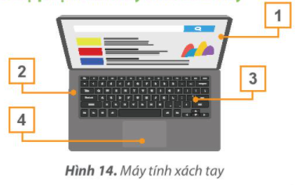  - GV mời đại diện 1-2 HS trả lời. HS khác lắng nghe, nhận xét.  - GV hướng dẫn HS tự đọc thông tin trong phần Hoạt động đọc SGK tr.15 và giảng cho HS hiểu được:  + Các bộ phận của máy tính xách tay, máy tính bảng, điện thoại thông minh như màn hình, bàn phím, chuột được thiết kế gắn với thân máy để thuận tiện cho việc di chuyển.  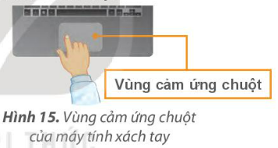  + Máy tính xách tay có vùng cảm ứng chuột để di chuyển ngón tay trên đó.  + Điện thoại thông minh, máy tính bảng có màn hình cảm ứng vừa là chuột vừa là bàn phím.  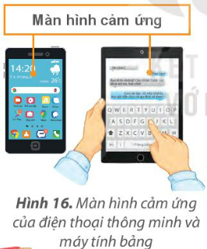  - GV chia lớp thành các nhóm nhỏ, yêu cầu HS thảo luận và trả lời câu hỏi: Theo em, màn hình cảm ứng trên máy tính bảng và điện thoại thông minh có chức năng gì?  - GV mời đại diện 1-2 nhóm trình bày kết quả thảo luận. HS khác lắng nghe, nhận xét, bổ sung.  - GV nhận xét, đánh giá.  - GV kết luận: Máy tính xách tay, máy tính bảng và điện thoại thông minh cũng có các bộ phận cơ bản như máy tính để bàn. Máy tính cảm ứng của điện thoại thông minh, máy tính bảng còn được sử dụng để đưa thông tin vào.  - GV yêu cầu HS trả lời câu hỏi: Bộ phận nào của điện thoại thông minh thực hiện chức năng của chuột và bàn phím?  - GV mời đại diện 1-2 HS trả lời. HS khác lắng nghe, nhận xét. | - HS quan sát  - HS trả lời:  1. Màn hình  2. Thân máy  3. Bàn phím  4. Chuột  Hai đặc điểm của máy tính xách tay khác với máy tính để bàn là:  + Bàn phím của máy tính xách tay gắn liền với thân máy, còn bàn phím của máy tính để bàn rời.  + Chuột của máy tính xách tay là chuột cảm ứng và cũng gắn liền với thân máy, chuột của máy tính để bàn rời khỏi thân máy.  - HS lắng nghe, tiếp thu.  - HS lắng nghe và ghi nhớ  - HS thảo luận và trả lời: Màn hình cảm ứng trên các thiết bị này dùng để đưa thông tin vào.  - HS lắng nghe và bổ sung.  - HS lắng nghe và ghi nhớ.  - HS trả lời: Màn hình cảm ứng. | Quan sát
3. LUYỆN TẬP (5’)
a. Mục tiêu: HS củng cố, khắc sâu kiến thức đã học về các bộ phận cơ bản của máy tính, các loại máy tính thường gặp, an toàn về điện khi sử dụng máy tính.
b. Cách tiến hành
- GV tổ chức cho HS luyện tập theo các câu hỏi:  1. Em hãy ghép mỗi mục ở cột A với một mục thích hợp ở cột B.  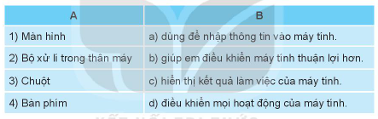2. Trong máy tính bảng và điện thoại thông minh, bộ phận nào tiếp nhận thông tin vào?  A. Thân máy  B. Loa  C. Màn hình cảm ứng.  - GV gọi 1-2 HS trả lời. HS khác lắng nghe, nhận xét, bổ sung  - GV nhận xét, đánh giá. | - HS trả lời:  1. 1 – c, 2 – d, 3 – b, 4 – a.  2. C.  - HS lắng nghe. | Cùng thực hiện
4. VẬN DỤNG (5’)
a. Mục tiêu: HS vận dụng được các kiến thức đã học về các bộ phận cơ bản của máy tính, an toàn về điện khi sử dụng máy tính.
b. Cách tiến hành
Bài tập  - GV nêu yêu cầu bài tập: Máy tính để bàn nhà Minh có đầy đủ các bộ phận cơ bản nhưng Minh không nghe được âm thanh. Để nghe được âm thanh, máy tính nhà Minh cần lắp thêm thiết bị nào?  - GV mời đại diện 1-2 HS trả lời. HS khác lắng nghe, nhận xét, bổ sung.  - GV nhận xét, đánh giá. | - HS trả lời: Để nghe được âm thanh, máy tính nhà Minh cần lắp thêm loa hoặc sử dụng tai nghe. Nếu sử dụng loa, tai nghe vẫn không nghe được thì phải kiểm tra xem thiết bị đã kết nối với máy tính chưa, âm lượng có nhỏ quá hay không.  - HS lắng nghe và tiếp thu. | Đọc nội dung
5.CỦNG CỐ, DẶN DÒ (3’)
Củng cố
- GV đặt câu hỏi nhanh:
+ Máy tính có thể giúp em làm được những công việc gì?
- GV nhận xét, chốt kiến thức: Máy tính là công cụ hỗ trợ đắc lực trong học tập, làm việc và giải trí.
Dặn dò
- Về nhà quan sát trong gia đình xem máy tính được sử dụng vào những việc gì.
- Chuẩn bị bài mới
IV. ĐIỀU CHỈNH SAU BÀI DẠY

